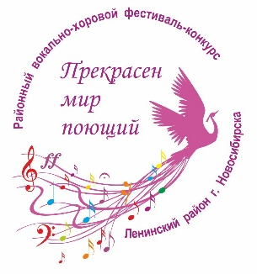
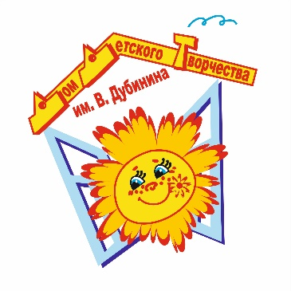
ПОЛОЖЕНИЕ
о IX открытом районном вокально-хоровом фестивале-конкурсе
«Прекрасен мир поющий»,
посвящённый году педагога и наставника

Организаторы:
МБУДО ДДТ им. В. Дубинина, Образцовый коллектив Вокально-хоровая студия «Радость»
При поддержке Отдела образования Ленинского района города Новосибирска
Цели и задачи:
- выявление детских вокальных и хоровых творческих коллективов районов Левобережья, их поддержка и поощрение;
- содействие росту уровня исполнительского мастерства;
- обмен опытом работы педагогов детских творческих коллективов.
Условия проведения фестиваля-конкурса:
Фестивально-конкурсные прослушивания состоятся в Доме детского творчества им. В. Дубинина
26 марта 2023 года
В фестивале-конкурсе принимают участие учащиеся общеобразовательных учреждений, учреждений дополнительного образования детей и учреждений культуры в возрасте от 6 до 17 лет.
Фестиваль-конкурс проводится среди солистов, вокальных ансамблей и хоров академического направления.
Каждый участник имеет право участвовать в одной или нескольких номинациях с условием предоставления отдельной заявки на каждую номинацию.
Конкурсные категории и исполнительские требования:
Категория А (образовательные учреждения)
Академический вокал (соло, ансамбль):
Два разнохарактерных произведения: одно из произведений композитора – классика (написанное до 1940 года) или народная песня, второе произведение по выбору (ЖЕЛАТЕЛЬНО соответствующее школьной теме).
Академический вокал (хор):
Два разнохарактерных произведения: одно из произведений композитора – классика (написанное до 1940 года) или народная песня, второе произведение, соответствующее школьной теме.
Использование фонограммы «+ 1» запрещено!
Категория В (учреждения культуры)
Академический вокал (соло, ансамбль):
Два разнохарактерных произведения: одно из произведений композитора – классика (написанное до 1940 года) или народная песня, второе произведение по выбору (ЖЕЛАТЕЛЬНО соответствующее школьной теме).
Академический вокал (хор):
Три разнохарактерных произведения: одно из произведений композитора – классика (написанное до 1940 года) или народная песня, второе произведение, соответствующее школьной теме, третье произведение по выбору. Использование фонограммы (как «+1» так и «-1») запрещено!
Возрастные группы для категории А и В:
Младшая группа – 6-9 лет,
Средняя группа – 10-12 лет,
Старшая группа –13-17 лет.
Состав ансамбля до 12 человек (включительно), состав хора - от 13 человек.
В каждой возрастной группе допускается 10% участников другого возраста от общего количественного состава хора или ансамбля.
Критерии оценки выступлений:
- Чистота интонации
- Вокальные данные
- Музыкальность
- Соответствие конкурсной программы вокальным и возрастным возможностям исполнителя
- Артистичность
- Исполнительское мастерство
- Сценическая культура
Награждение:
Награждение победителей проводится по номинациям и возрастным группам в каждой категории с присуждением соответствующих дипломов: Лауреат I, II, III степени, Дипломант, Грамота за участие.
Жюри имеет право присуждать не все призовые места, дублировать призовые места между конкурсантами, присуждать дополнительные поощрительные, специальные дипломы.
Порядок подачи заявок на участие:
Заявка на участие направляются в Оргкомитет до 12 марта 2023 г. по адресу:
oksana-bezya@mail.ru с пометкой «Фестиваль-конкурс «Прекрасен мир поющий».
Регистрация заявки на участие в фестивале-конкурсе является согласием с условиями настоящего Положения. Принимая участие в фестивале-конкурсе, педагоги и родители участников дают согласие на обработку персональных данных.
Образец заявки:
Заявка
на участие в IX районном вокально-хоровом фестивале-конкурсе
«Прекрасен мир поющий»

Наименование учреждения-заявителя, его полный адрес с индексом, контактный телефон
Ф.И.О. руководителя учреждения
Ф.И. участника (ов) полностью или название коллектива
Конкурсная категория, возрастная группа
Дата рождения или возраст участников коллектива
Ф.И.О. руководителя (полностью), контактный телефон, электронная почта
Ф.И.О. концертмейстера (полностью)
Программа выступления (автор музыки и литературного текста, название произведения)

Внимание! Дипломы заполняются в соответствии с информацией, содержащейся в заявке.
Информация о месте и дате проведения гала-концерта «Прекрасен мир поющий» будет сообщена дополнительно.
Финансовые условия:
На проведение фестиваля с каждого участника взимается целевой взнос, который расходуется на организационную работу:
Солисты – 300 рублей
Ансамбль – 500 рублей
Хор – 800 рублей
Координатор фестиваля-конкурса:
Безъязыкова Оксана Олеговна – руководитель Вокально-хоровой студии «Радость» ДДТ им. В. Дубинина, контактные телефоны: 8-913-20-26-926.

